*Ермолович И.В., учитель начальных классов I КК*

*Говорецкая Е.Г., учитель технологии (ручной труд) ВКК*

*КГБОУ «Ачинская общеобразовательная школа-интернат № 2»*

**Интегрированный урок в 1 классе**

**(Окружающий мир, изобразительное искусство)**

Урок предназначен для обучения детей первого класса с ограниченными возможностями здоровья. Урок направлен на развитие у учащихся представлений о временах года, сезонных изменениях в природе с приходом весны.

**Тема:** Весенняя капель, бегут ручьи, плывут корабли.

**Цель урока:**

1. Развивать у учащихся представления о временах года, сезонных изменениях в природе. Учить учащихся равномерно раскрашивать предметы по форме, не выходя за контуры изображения; передавать в рисунке цвет изображаемых элементов.

2. Развивать зрительное и пространственное восприятие через упражнение на выделение формы, размера, цвета.

3. Воспитывать мотивацию к обучению, аккуратность, терпение.

**Оборудование:** Альбомные листы с изображением кораблика, цветные карандаши, простой карандаш, раздаточный материал (карточки), цветные иллюстрации «Времена года: Весна».

**Словарь:** Капель, снегогон, кораблик, парус.

**Ход урока**

***1.******Орг. момент.*** Приветствие учащихся. (Дети занимают свои места)

Психологический настрой:

|  |  |
| --- | --- |
| Встало солнышко – ура!  Заниматься всем нам пора!  Учимся старательно, | Слушаем внимательно!  Думаем, запоминаем,  Дружно руки поднимаем! |

– А сейчас, ребята, поиграем в игру: Игра «Наоборот» (фронтальная работа).

зима - …. ясный (день) - …

осень - … теплый (день) - …

***2.******Актуализация опорных знаний.***

– Ребята, отгадайте загадку (фронтальная работа):

|  |  |
| --- | --- |
| Тает снежок.  Ожил лужок. | День прибывает.  Когда это бывает? (Весной) |

– Какое сейчас время года?

– Какое время года было до весны?

– Какой сегодня день?

– Какой день был вчера?

– Какой день будет завтра?

***3. Сообщение темы урока.***

– «Доскажи словечко» (фронтальная работа):

|  |  |
| --- | --- |
| Мишка вылез из берлоги,  Грязь и лужи на дороге, | В небе жаворонка трель –  В гости к нам пришел … (апрель) |

– Сегодня на уроке мы будем говорить об изменениях в природе с наступлением апреля.

– Какой это месяц весны по счету? (Второй месяц весны)

– Назовите первый месяц весны. Какие признаки марта вы знаете? (Ответы детей)

|  |  |
| --- | --- |
| –Тук-тук-тук! – Звенит капель.  Тают снега шапки. | Сто подснежников апрель  Притащил в охапке. |

– О каких признаках апреля говорится в стихотворении? (Ответы детей)

Апрель – месяц последнего снега. Про апрель говорят, что он водою славен. Бегут, журчат проворные ручьи по дорогам. Кругом лужи и первая молодая травка. В старину в народе апрель называли снегогон.

– Что значит «снегогон»?

***4. Физкультминутка.***

|  |  |
| --- | --- |
| Вы, наверное, устали?  Ну, тогда все дружно встали,  Ножками потопали  Ручками похлопали,  Покружились, повертелись | И за парты все уселись.  Глазки крепко закрываем,  Дружно до пяти считаем.  Открываем, поморгаем  И работать продолжаем. |

***5. Закрепление пройденного материала.***

– Рассмотрите картинку. (Приложение, иллюстрация 1)

– Какое время года изображено?

– Как вы думаете, какой месяц весны изображен на картинке?

– Кого мы видим на картинке?

– Что делают дети?

|  |  |
| --- | --- |
| Бумажные кораблики  По ручейкам плывут. | И мальчики, и девочки  Вдоль ручейка бегут. |

**6*. Объяснение задания по теме урока.***

Вот и мы с вами, ребята, нарисуем кораблики, плывущие по воде. Посмотрите на картинку. (Приложение, иллюстрация 2)

– Что изображено? (Корабль с парусом плывёт по воде, вокруг летают чайки, в небе светит солнце)

– Какого цвета кораблик? (Кораблик красного цвета с жёлтой полосой, синий парус)

– Какого цвета вода? (Вода голубого цвета)

– Кто самый главный на корабле? (Правильно, капитан)

**7*. Коррекционно-развивающее упражнение.***

Капитан даёт вам задание, ребята:

1. Выполните штриховку (индивидуальная работа) (Приложение, карт.1).

2. Обведите по точкам (индивидуальная работа) (Приложение, карточка 2).

3. Покажите, ребята, какой кораблик поплыл налево, какой направо, а какой прямо? (фронтальная работа) (Приложение, иллюстрация 3).

4. Какой транспорт летает по воздуху, какой ездит по земле, а какой плавает по воде? (фронтальная работа) (Приложение, иллюстрация 4).

**8*. Практическая работа.***

– Ребята, возьмите цветные карандаши и раскрасьте кораблики, плывущие по воде. Будьте внимательны: подбирайте нужный цвет для изображения кораблика, воды и других элементов рисунка; раскрашивать нужно аккуратно, не выходить за контуры изображений. Капитан уверен, что вы все справитесь с заданием.

***9. Физкультминутка.*** «Теплоход»

|  |  |
| --- | --- |
| От огромного причала  Оттолкнулся теплоход.  Он назад шагнул сначала,  А потом шагнул вперёд.  И поплыл, поплыл по речке  Набирая полный ход. | *Дети встают из-за столов.*  *Задвигают стулья.*  *Шаги назад.*  *Шаги вперёд.*  *Волнообразные движения руками.*  *Ходьба на месте.* |

***10. Подведение итогов.***

– Капитан очень вами доволен, ребята. Вы молодцы, хорошо потрудились на уроке, сделали замечательные рисунки.

– Оценивание качества выполненных рисунков (выставка работ). Выявление наиболее аккуратно выполненных работ.

***11. Рефлексия.***

Сегодня на уроке я:

Научился … Было интересно … Было трудно … Мои ощущения …

**Библиографический список**

1. Брыкина Н.Т., Жиренко О.Е., Барылкина Л.П. Нестандартные и интегрированные уроки по курсу «Окружающий мир»:1-4 класс.М.: ВАКО, 2004
2. Кудрина С.В. «Программно-методическое обеспечение к урокам «Окружающий мир» в 1-4 классах специальных (корр.) образовательных учреждениях VIII вида. Пособие для учителя. М. ВЛАДОС, 2014
3. Худенко Е.Д., Барышникова Д.И. Планирование уроков развития речи в 1 классе специальных (корр.) школ VIII вида. Методическое пособие для учителя. Москва.: ВАКО, 2004
4. URL:http://www.Kopilkaurokov.ru/nachalniyeKlassi/uroki/131887
5. «Весна»-раскраска.URL:http://www.raskraska.com/raskraski/291/

**Приложение**

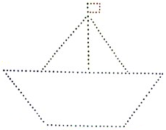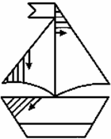

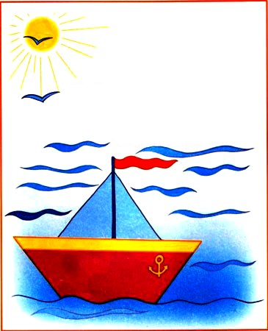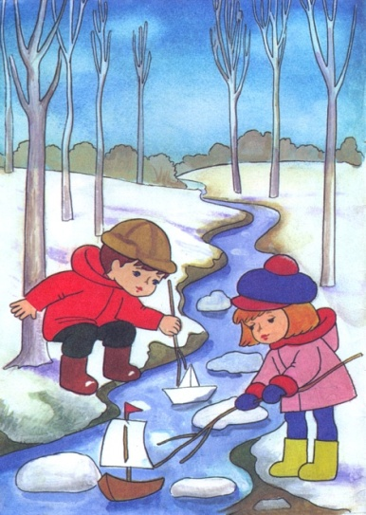 Карточка 1 Карточка 2

Иллюстрация 1 Иллюстрация 2

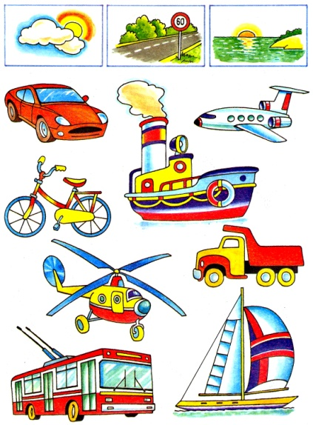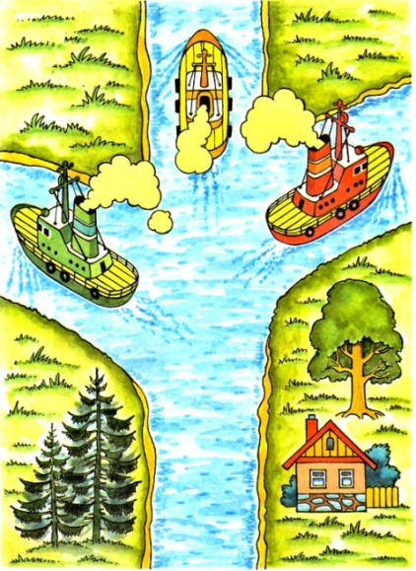

Иллюстрация 3 Иллюстрация 4